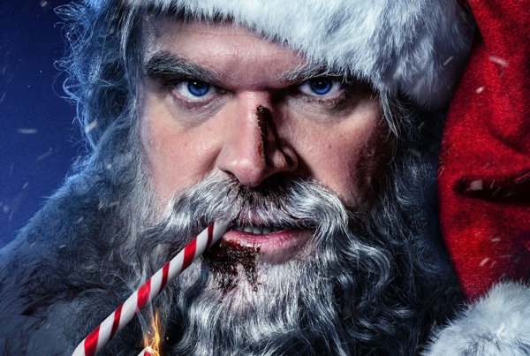
Šílená noc
(Violent Night)
Premiéra: 8. 12. 2022

UIP - Universal, USA, 2022
Režie: Tommy Wirkola
Scénář: Pat Casey, Josh Miller
Kamera: Matthew Weston
Hudba: Dominic Lewis
Hrají: David Harbour, Beverly D´Angelo, John Leguizamo, Brendan Fletcher

Štědrý večer. Pro partu zločinců ideální čas na přepadení nechutně bohaté rodiny a provětrání jejího sejfu. Ve svém plánu však nepočítali s velmi nepravděpodobným vousatým hrdinou, který komínem přinese dárky… Šílená noc je drsná akční komedie z dílny producentů Johna Wicka.
Jako by akční Smrtonosná past potkala komedii Sám doma. Taková je Šílená noc, příběh jednoho večera, který se nečekaně zvrtnul. Trávit Vánoce s dominantní matkou (Beverly D´Angelo) jen proto, že je nechutně bohatá a že potřebujete, aby „pustila chlup“, je samo o sobě solidní peklo. Když ale rodinu krátce před štědrovečerní večeří přepadne ozbrojený gang, jehož členové si přejí k Vánocům obsah rodinného trezoru, nastává krize, kterou si nikdo neuměl představit. Naštěstí k přepadení došlo právě v onen kouzelný večer, kdy i otrlí pragmatici aspoň na chvíli věří na zázraky. Je to zároveň noc, kdy jistý vousatý chlapík v červenobílém oblečku prolézá komíny, aby lidem nadělil dárky. Santa Claus (hvězda seriálu Stranger Things David Harbour) je v tomhle filmu životem unavený cynik, který chce mít svou nejtěžší každoroční šichtu rychle za sebou. Že se ocitl v domě, kde ozbrojenci drží rodinu jako rukojmí, mu zpočátku vrásky nedělá, jenže pak ho začne o pomoc prosit nejmladší rukojmí, malá holčička, která na něj ještě věří, a tak si vyhrne rukávy a začne úřadovat. Věřte tomu, že naštvanému Santovi byste se nechtěli dostat do rukou. Tichá noc se zpívat určitě nebude, protože tenhle Santa není žádný svatoušek.
Režisér Tommy Wirkola tvrdí, že hektolitrům krve navzdory se jeho filmem nese silné vánoční poselství a že by se mohl stát svéráznou vánoční klasikou. „Na Vánoce se na sebe lidi snaží být hodnější a náš Santa je cynik, který na to zapomněl. Až setkání s malou holčičkou a ten šílený večer, ho zase postaví na nohy a připomenou mu kouzlo Vánoc,“ vysvětluje režisér, který má už za sebou podobné podvratné filmy jako jsou Jeníček a Mařenka: Lovci čarodějnic nebo Mrtvý sníh.

Přístupnost: mládeži do 15 let nepřístupný
Žánr: akční komedie
Verze: anglicky s českými titulky
Stopáž: 111 min
Formát: 2D DCP, zvuk 5.1, 7.1
Monopol do: 8. 12. 2025
Programování: Zuzana Černá, GSM: 602 836 993, cerna@cinemart.cz
Filmy si objednejte na www.disfilm.cz

